МКОУ «Цемерская ООШ»

Творческий отчёт учителя родного языка и литературы Алиева Мухтара Магомедкамилович

Родился я в горах,где по ущелью

Летит река в стремительном броске.

Где песни над моею колыбелью

Мать пела на аварском языке.

Расул Гамзатов.

Цель моей педагогической деятельности:

* Открывать воспитанникам двери в удивительный мир знаний, человеческих отношений, нравственных ценностей.
* Вдохнуть искру любви в сердца учеников, чтобы они ощутили единение со своими истоками, где началом начал является родной язык.

Свою педагогическую деятельность я начал сразу после учёбы в 1999 году в Буйнакском педагогическом колледже, учителем начальных классов. В 2000-2002 гг. служил в армии. Вернулся в родную школу и мне доверили преподавание родного, аварского языка.

«Язык – душа нации. Язык – это есть живая плоть идеи, чувства, мысли»,- писал русский писатель А.Н. Толстой.

Родной язык является не только свидетельством жизненности народа, но есть именно сама жизнь народа. Чтобы быть хорошим преподавателем, нужно любить то, что преподаёшь, и любить тех, кому преподаёшь.

Провидеть кто сумеет кроме нас

Родной земли возможные невзгоды?

Вернём младенцу свой язык сейчас,

Иначе плюнет в нас он через годы.

На уроках родного языка я стремлюсь развивать и поддерживать чувство глубокого уважения, любви, гордости ребят к родному языку. В таких моментах я постоянно связываю изучаемый материал с устным народным творчеством, с культурой и традициями предков, с богатой историей Дагестана. Горские традиции и обычаи ( адаб, намус, почитание родителей и старших, трудолюбие, бескорыстная помощь нуждающим, честность, терпеливость и т.д.) всегда является определяющими в воспитании детей. Это та основа, на котором держится национальная культура, единство народа. В родном языке, в неписанных законах, соблюдении обычаев и традиций человек всегда черпал духовную силу, находил душевную красоту. Лишь человек, умеющий ценить свой язык и культуру, в состоянии уважать и понимать культуру другого народа.

Дагестанский народ всегда славился высокой нравственной культурой, бесстрашием к врагу, преданностью дружбе и данному слову. На уроках литературы я открываю детям мир предков, самобытную культуру горцев связываю с настоящим временем. Ведь каждое поколение, представители каждого народа оставляют свой след в истории. Народ, который знает и ценит свою историю, имеет и будущее. Такой народ никогда не исчезнет с земли, внося свой вклад в сокровищницу мировой культуры. А ключ к этому – родной язык.

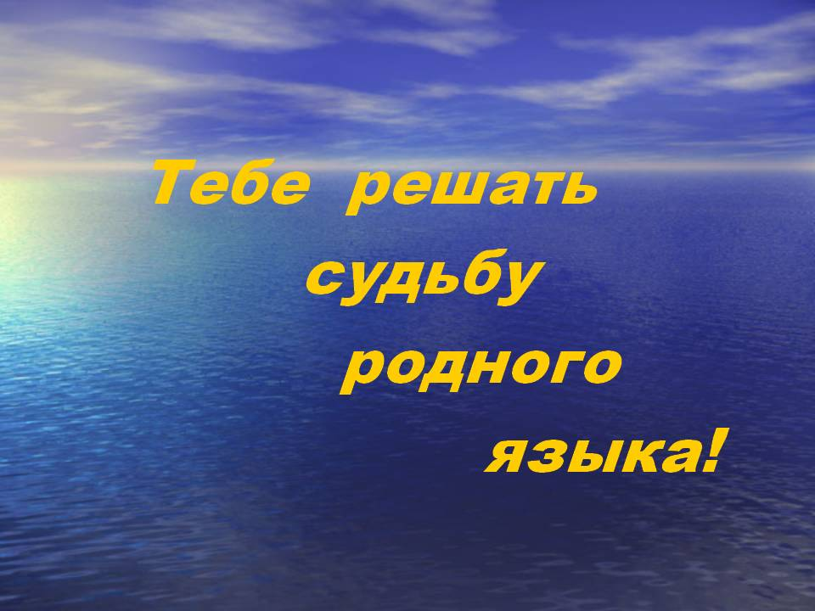

Моё педагогическое кредо: Научить молодое поколение любить, ценить и беречь свой родной язык.

Темой самообразования я выбрал: «Развитие устной и письменной речи на уроках аварского языка и литературы»

Цель: Изучить и использовать систему методов и приёмов, способствующих формированию навыков по развитию устной и письменной речи учащихся.

Главной задачей ставлю:

1. Повышение интереса учащихся к изучению родного языка.

2. Развивать творческие способности учащихся через вовлечение во внеурочную деятельность.

3. Создать условия для развития самостоятельной деятельности учащихся в процессе обучения родному языку.

4. Создать условия для интеллектуального, нравственного, духовного развития детей.

Предполагаю следующие результаты:

- овладение методикой работы по развитию речи учащихся.

- усиление положительной мотивации обучения.

- активизация самостоятельности, познавательной деятельности учащихся.

Мне хочется, чтобы мои ученики могли не только свободно разговаривали на родном языке, но и свободно могли выражать свои мысли без использования русскоязычных слов. Даже взрослые при разговоре смешивают язык. Я уважаю великий русский язык.

Текут две речки в сердце не мелея,

Становятся единою рекой…

Забыв родной язык –

Я онемею,

Утратив русский –

Стану я глухой.

Каждый педагог во время учебно-воспитательного процесса сталкивается с различными трудностями, возникающими по тем или иным причинам:

1 незаинтересованность учащихся в изучении родного языка.

2 нежелание родителей, чтобы их дети глубоко изучали родной язык.

Многие родители говорят, что в городе им достаточно только разговаривать на родном языке. Сколько же наречий существует у аварцев?

Представить себя участником беседы хунзахца, чародинца, тляротинца, андийца и азербайджанского аварца, и каждый будет разговаривать на своём. Вроде все аварцы и разговаривают на аварском, но вряд ли они будут понимать друг- друга. В этом случае поможет литературный язык (болмацl).

Чтобы учащиеся умели правильно и грамотно говорить на родном, развивать их творческие способности, я всегда стремлюсь находить особые пути к обучению. В этом мне хорошо помогает устное народное творчество. С её помощью я открываю детям мир предков, древний и чистый источник мудрости. Постоянно ставлю перед собой задачу: «Как сделать урок интересным, ярким? Как увлечь ребят своим предметом? Как организовать учебный процесс, чтобы ученику урок был в радость?»

Применение на уроках различных видов работ:

1 устный ответ, рассказ;

2 тесты;

3 составление небольшого текста или диалога по заданной теме;

4 разнообразные игровые моменты;

5 продолжение текста;

Применение на уроках дидактического материала даёт хорошие результаты. Для этого использую сборник дидактических заданий и игр. Отгадывание загадок, решение кроссвордов и др.

Основные цели моих уроков:

1 научить учиться;

2 прививать уважение и любовь к аварскому языку, народу, к его культуре, историческому прошлому и легендарным личностям;

3 развивать устную речь;

4 воспитать морально-этические качества, взаимоуважение.

Новые информационные технологии открывают большие возможности расширения образовательных рамок. Уроки с использованием ресурсов сети интернет позволяют глубже изучить творчество писателей, просмотру видеороликов про родной край. Но, к сожалению, компьютеров на всех не хватает. Очень богатый материал из интернета можно использовать при изучении устного народного творчества. Можно показать традиции, обычаи, праздники нашего народа. Видео помогает продемонстрировать те элементы культуры, которые сложно описать словами. Например: при изучении творчества Расула Гамзатова, учащиеся имели возможность услышать живой голос поэта. По возможности я демонстрирую мультфильмы по мотивам басен Гамзата Цадасы.

Иногда родители, занимаясь домашними делами, часто не занимаются над своими детьми. Это особенно в горах. Вот тогда и обрывается цепь родитель-ученик-учитель. Стараюсь приглашать их на внеклассные мероприятия.

«Родное слово формирует характер, приобщает человека к нации»,- писал К.Д. Ушинский.

Р.Гамзатов о родном языке пишет так: «Мой родной язык! Ты моё богатство, сокровище, хранилище про чёрный день, лекарство от всех недугов. Я молю Всевышнего не лишить меня моего языка. Я на своём языке могу сказать всё, что захочу, и для выражения своих чувств и мыслей мне не надо другого языка…»

Являясь частью своего народа, носителем языка и культуры, я всеми своими возможностями, мыслями, молитвами буду стараться и трудиться во имя процветания и сохранения родного языка. Вассалам.

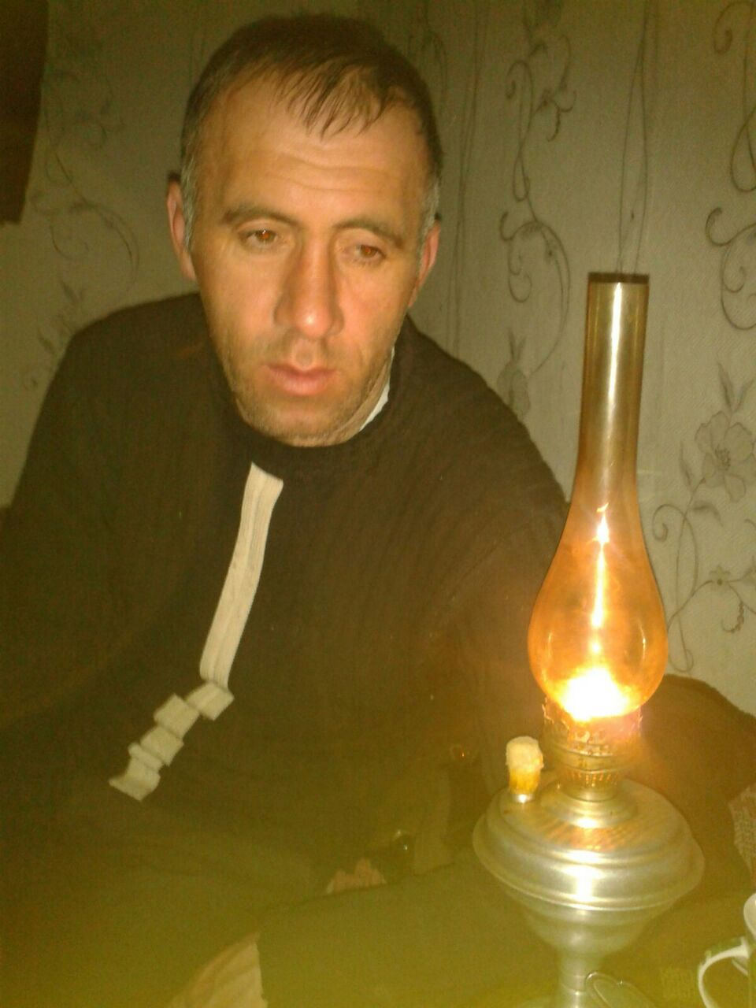

*Жакъасеб къоялъул къваридаб сарин*

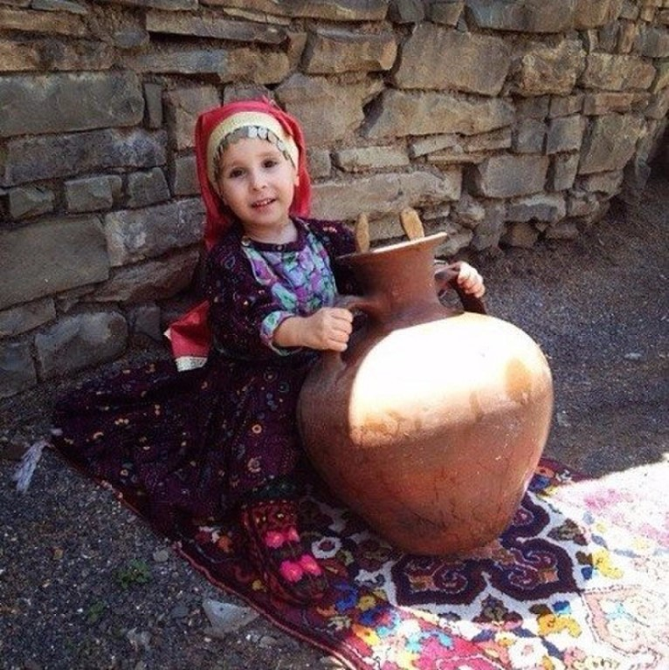

***День родного языка***

